

ERASMUS+ SECTOR SKILLS ALLIANCE
[PROJECT DURATION: November 2014 – October 2017]

CAD/CAM

ŠKOLSKI MATERIJAL
[WORKPACKAGE 3: Designing joint curriculum]
[OUT 3.2: Learning materials]
PREPARED BY: P12-Strojarska tehnička škola Fausta Vrančića

Author: Snježana Korčij

June 2016
The European Commission support for the production of this publication does not constitute endorsement of the contents which reflects the views only of the authors, and the Commission cannot be held responsible for any use which may be made of the information contained therein.

SADRŽAJ
1 . UVOD 4
2 . VRSTE PROGRAMIRANJA CNC ALATNIH STROJEVA 4
3 . CAD/CAM 5
3.1. CAD - Computer Aided Design 5
3.2. CAM– Computer AidedManufacturing 7
3.3. Prednosti i mogućnosti korištenja CAD/CAM-a 11
3.4. Algoritam CAD/CAM programiranja 13
4. PETOOSNE OBRADE 15
4.1. Petoosne obrade u industriji kalupa i alata 15
4.2. Obrada držača reznih alata petoosnom obradom 16
4.3. Petoosna obrada propelera 16
4.4. Petoosna obrada turbinskih lopatica 17
4.5. Kinematika CNC strojeva 18
5. PRIMJER CAD/CAM PROGRAMIRANJA ZA PETOOSNO GLODANJE 20
5.1. Opis zadatka: 20
5.2. Postupak rješavanja zadatka 21
5.2.1. Analiza crteža 22
5.2.2. Izrada 3D modela 22
5.2.3. Izrada tehnologije obrade lopatice 26
5.2.3.1. Definiranje 5-osnog CNC stroja za izradu lopatice 27
5.2.3.2. Definiranje operacija glodanja 30
6. LITERATURA, REFERENCE 37
PRILOG 1. Dio G koda za petoosno glodanje lopatice turbine 39
PRILOG 2. Tehnološka dokumentacija 41

POPIS SLIKA, TABLICA I GRAFOVA
Slika 1. 3D modeli kreirani u dva različita CAD programa spremni za izvoz u CAM[13] 5
Slika 2. CAD sustav[13] 6
Slika 3. CAD/CAM sustav 8
Slika 4 CAM sustav 9
Slika 5. CAM programiranje CNC stroja u dva različita CAM programa[13] 12
Slika 6. Najpoznatiji CAD/CAM sustav[13] 13
Slika 7. Algoritam CAD/CAM programiranja[13] 14
Slika 8. Obrada jezgre kalupa[5] 15
Slika 9. Obrada koničnih alata[5] 16
Slika 10. Završna obrada lopatica propelera[5] 17
Slika 11. Gruba obrada turbinske lopatice[5] 17
Slika 12. Završna obrada turbinske lopatice[5] 18
Slika 13. Petoosna glodalica[5] 19
Slika 14. Radionički crtež lopatice[12] 21
Slika 15. Koordinate profila lopatice[12] 22
Slika 16. Interpoliranje prethodno dobivenog referentnog presjeka lopatice[12] 23
Slika 17. Izvlačenje tijela lopatice[12] 24
Slika 18. Konačan 3D model lopatice[12] 25
Slika 19. Model pripremka[12] 26
Slika 20. Model lopatice i pripremka[12] 26
Slika 21. Okruženje CAM modula Machining_Prismatic Machining[12] 27
Slika 22. Petoosni CNC stroj[12] 28
Slika 23. Stezanje pripremka na stroju[12] 29
Slika 24. Definiranje parametara obrade za grubo glodanje lopatice[12] 30
Slika 25. Simulacija grubog glodanja profila lopatice na stroju[12] 31
Slika 26. Definiranje parametara obrade za glodanje vanjskih površina lopatice[12] 32
Slika 27. Simulacije glodanja vanjskih površina lopatice na stroju[12] 33
Slika 28. Simulacije finog glodanja vanjskih površina lopatice u programu CATIA[12] 34
Slika 29. Definiranje parametara obrade za čeono poravnavanje vrha lopatice[12] 35
Slika 30. Simulacije čeonog poravnavanja vrha lopatice u programu CATIA[12] 35
Slika 31. Lopatica propelera turbine[12] 36

POPIS PRILOGA
Prilog 1: dio generiranog G koda
Prilog 2: tehnološka dokumentacija

1 . UVOD
Gradivo u priručniku namjenjeno je polaznicima koji će pohađati modul CAD/CAM.
Tijekom pohađanja modula učenici će naučiti programirati petoosnu CNC glodalicu koristeći neki od CAD/CAM programa, izvesti prednamještanje stroja i izraditi prvi komad na petoosnoj glodalici.

2 . VRSTE PROGRAMIRANJA CNC ALATNIH STROJEVA
Programiranje CNC alatnih strojeva je postupak pisanja programa prema unaprijed definiranoj tehnologiji za izradu nekog proizvoda, a može se izvoditi ručno ili pomoću računala.

- Ručno programiranje je najstariji i tehnološki najniži nivo programiranja NC i CNC
strojeva. Primjenjuje se u tehnološkoj razradi obrade dijelova jednostavne geometrije i u slučaju malog udjela CNC strojeva. Programer-tehnolog pisanjem izvornog programa izrade dijela (poput NC-koda) vodi alat od točke do točke po konturi obrade, vodeći računa o tehnološkim parametrima: obradivosti materijala obratka, svojstvima, optimalnosti parametara obrade itd.
Nedostatci ručnog programiranja su:
- ručno programiranje kod većeg broja strojeva i kompliciranijih dijelova postaje "usko grlo" u proizvodnji
- potrebno je više kvalificiranih programera
- sam tehnološki postupak izrade dijelova traje duže zbog sporog programiranja, što poskupljuje proizvod
- veća je mogućnost grešaka, naročito kod složenijih dijelova
- Programiranje pomoću računala podrazumijeva automatsko programiranje na osnovu izabranih parametara, kao što su: dimenzije pripremka, putanja i izbor alata, režimi obrade, itd. u posebnim softwerima.
Kod računalnog programiranja NC kod generira se na osnovu 3D geometrije izratka, raspoloživih alata i režima obrade pomoću, CAD/CAM sustava.
Programiranje pomoću računala potisnulo je ručno programiranje zbog:
- brže izrade programa
- manje mogućnosti pogreške
- bolje iskorištenosti resursa

3. CAD/CAM

Cad/Cam je tehnologija koja omogućava automatski prijelaz od dizajna proizvoda do njegove proizvodnje.

Cad/Cam označava integraciju dizajna (CAD) i proizvodnih aktivnosti (CAM) pomoću računalnih sustava.

3.1. CAD – Computer Aided Design
CAD - Computer Aided Design (Računalom podržano konstruiranje) je korištenje računalnih programa kako bi se pomoglo u kreiranju, modifikaciji, analizi i optimizaciji dizajna.
CAD programi upotrebljavaju se pri izradi ili poboljšanju konstrukcije proizvoda od koncipiranja do dokumentacije.
CAD programi su podrška procesu konstruiranja u kreiranju geometrijske prezentacije onoga što se konstruira, dimenzioniranju i tolerancijama, upravljanju izmjenama konstrukcije, arhiviranju i razmjeni informacija o dijelovima i sklopovima.
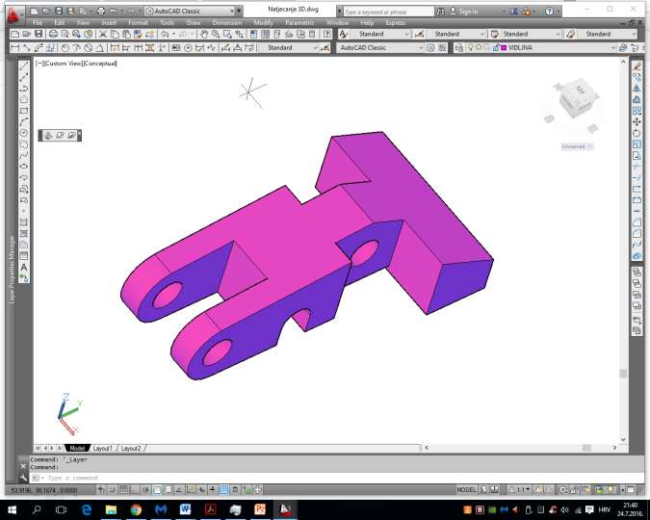
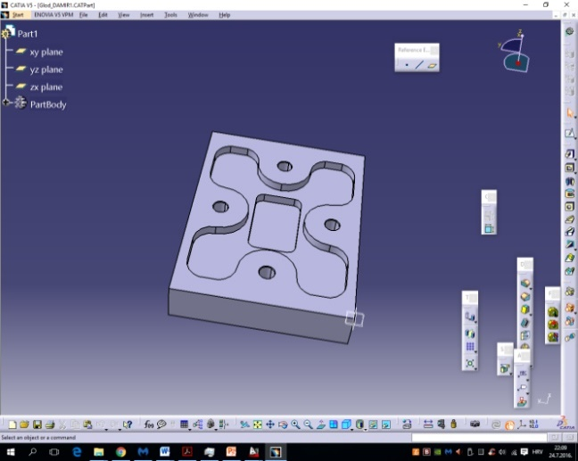
Slika 1. 3D modeli kreirani u dva različita CAD programa spremni za izvoz u CAM[13]
CAD sustav čine elementi koji su međusobno povezani:
- Korisnik (konstruktor) koji poznaje rad na računalu i ostaloj hardverskoj
opremi, koristi CAD softver i ostale potrebne programe, te je sposoban rješavati
postavljeni konstrukcijski problem

- Hardver čini računalo i prateća oprema. Hardver treba biti prilagođen korisniku, i osigurti efikasno funkcioniranje CAD softvera (više RAM memorije, brži procesor,
kvalitetan monitor,...) da može rješavati konkretne konstrukcijske zadatke. Za pojedine zadatke je potrebna je dodatna specifična I/O oprema.
- Softver čini, prije svega CAD softver, ali se pored toga koristi i operativni sustav, te različiti pomoćni programi. Za specifične namjene se koriste posebni dodatni moduli CAD softvera.

- Problem i konstrukcijski zadatak predstavlja ulaz u proces konstruiranja i razvoja
proizvoda. Postavljeni zadatak utječe na ostale elemente CAD sustava. Za specifične
probleme potrebna su posebna stručna znanja konstruktora. Specifični problemi
zahtijevaju posebne karakteristike i//ili hardverska i softverska rješenja

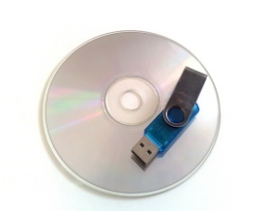

CAD
User
Hardware
Software
Problem

Slika 2. CAD sustav[13]

3.2. CAM – Computer Aided Manufacturing
CAM– Computer AidedManufacturing (Računalom podržana proizvodnja) je učinkovito korištenje računalne tehnologije za planiranje, upravljanje i kontrolu proizvodnih procesa.
Na temelju CAD modela vrši se generiranje G koda za obradu na strojevima upravljanim računalima. Danas su gotovo sve vrste obrada temeljene na CAM tehnologijama.
Za razliku od CAD-a, koji služi kao pomoć prilikom modeliranja i konstruiranja proizvoda, procesa i proizvodnih pogona, CAM služi kao programska podrška u proizvodnji, odnosno kontroli CNC strojeva koji se koriste pri obradi i proizvodnji obradaka. Tradicionalno, CAM je shvaćan kao programski alat za numeričko upravljanje (NC) u kojem se pomoću CAD sustava generiraju dvodimenzionalni ili trodimenzionalni modeli. Korištenjem podataka o geometriji modela, dobivenih iz modela i nacrta kreiranih u CAD sustavu, u CAM programu moguće je generirati putanju alata za različite postupke izrade.
Tipičan proces stvaranja programa za upravljanje CNC strojem, uključuje izradu dijelova i popisa dijelova u CAD programu do krajnje razine te izradu slojeva geometrijskih značajki potrebnih za CAM obradni program.
Opis dijela načinjenog u CAD programu prevodi se u prilagođeni format, kao što je DXF ili IGES, koji se potom učitava u CAM program gdje se koristi za izradu putanje alata koja prati opis prethodno načinjen u CAD-u.

DXF File
CAD PROGRAM
Computer
Aided Design
Kreiranje geometrije svih sastavnih dijelova proizvoda
CAM PROGRAM
Computer Aided Manufacturing
Preuzimanje geometrije iz CAD-a i njen opis G kodom
NC File
CNC PROGRAM
Computer Numerical Control
Obrada na CNC stroju

Slika 3. CAD/CAM sustav

Slično kao i kod CAD sustava, CAM sustav čine elementi koji su međusobno povezani.

- Ulaz za CAM sustav predstavlja CAD model. Pri definiranju CAD modela (u fazi
konstruiranja) tehnologija izrade je već definirana ili je bitno ograničen izbor mogućih
tehnologija.
- Hardver u CAM sustavu čine, prije svega numerički upravljani strojevi (CNC),
obradni centri, fleksibilni proizvodni sustavi, itd., kao i računalo. Složenost i cijena
CNC strojeva znatno premašuje složenost i cijenu računala, a suvremeni strojevi obično imaju svoje računalo.
- CAM softver može biti neovisan ili povezan sa konkretnim strojem.

Slika 4 CAM sustav
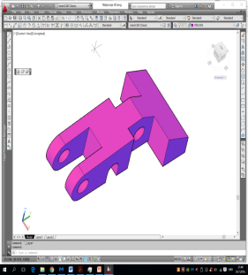
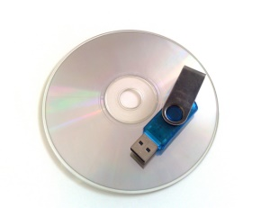

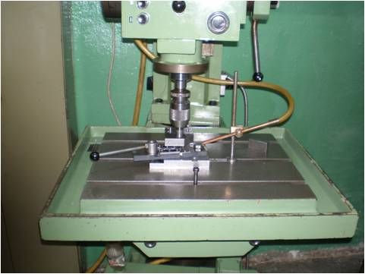
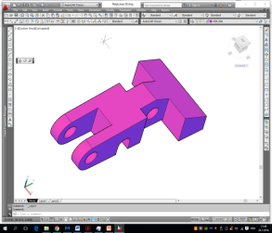
CAM
User
Hardware
Software
CAD model
=

Slika 4. CAM sustav[13]

Osnovne funkcije CAM sustava vezane su za planiranje proizvodno-tehnoloških procesa. Među njima su:
• generiranje pripremka
• generiranje i optimizacija putanje alata
• kreiranje i korištenje baza podataka i kataloga režima i alata
• proračun vremena izrade
• generiranje NC programa
• simulacija i vizualizacija procesa izrade
• generiranje proizvodne dokumentacije

Geometrijski model proizvoda predstavlja finalni oblik koji treba postići nakon izrade, a pripremak od koga nastaje pojedinači strojni element drugačijeg je oblika. CAM sustavi imaju mogućnost za automatsko generiranje pripremka na osnovu geometrijskog modela proizvoda. Ova funkcija zasniva se na tzv. logici dodataka za obradu, odnosno logici standardnih dimenzija materijala. Koristeći gabaritne dimenzije geometrijskog modela CAM sustav generira model pripremka i pridružuje ga proizvodno-tehnološkom modelu. U nekim
slučajevima pripremak poprima veličinu gabaritnih dimenzija modela, a ima standardni oblik kvadra (za prizmatične modele) ili valjka (za rotacione modele). Automatsko generiranje pripremka nije uvek moguće, ili nije uvek poželjno, pa je korisniku ostavljena mogućnost direktne intervencije i kreiranja pripremka.

Generiranje i optimizacija putanje alata je funkcija CAM sustava koja se najčešće izvodi u okviru tehnološkog planiranja. Međutim ima proizvodnih situacija koje zahtevaju naknadnu provjeru putanja alata i njihovu eventualnu korekciju i regeneraciju. One se uglavnom izvode prilikom izrade složenijih proizvoda, kada su putanje alata ograničene, ne samo konfiguracijom proizvoda, već i konfiguracijom stroja, opreme i radne okoline.

Kreiranje i korištenje baze podataka i digitalnih kataloga strojeva, opreme, alata, pribora, režima rada i drugih bitnih elemenata proizvodnog procesa od vitalnog je značaja za brzo i efikasno modeliranje i simulaciju proizvodnje. CAM sustavi posjeduju posebne module za tu namjenu.

Proračun vremena izrade izvodi se automatski na osnovu ostalih proizvodno-tehnoloških parametara, uzimajući u obzir veličinu i konfiguraciju proizvoda. U općem slučaju, vrijeme izrade, pored glavnog vremena, uključuje sva pripremna, pomoćna i završna vremena.

Prije generiranja programa za CNC stroj i drugu proizvodnu opremu (robote, transportna sredstva i sl.) i prije konačnog generiranja proizvodne dokumentacije, potrebno je izvršiti simulaciju pojedinačnih tehnoloških procesa, kao i čitavog proizvodnog procesa. CAM sustavi posjeduju veoma dobre funkcije za tu namjenu koje korisniku omogućavaju uočavanje nepravilnosti u inicijalno kreiranom proizvodno-tehnološkom postupku. Cilj je da se eventualne izmjene prije početka stvarne proizvodnje u potpunosti izbjegnu, ili da se svedu na najmanju moguću meru. Tokom simulacije CAM sustav vizualno prikazuje sve relevantne informacije, posebno označavajući mjesta mogućih problema i nedostataka.

Generiranje NC programa kojim se vrši računalno upravljanje proizvodnom opremom u potpunosti je automatizirano. To se izvodi posebnim funkcijama CAM sustava, na osnovu geometrijskog i tehnološkog modela.

Generiranje proizvodne dokumentacije u savremenim CAM sustavima odnosi se, prije svega, na formiranje dokumentacije u elektronskom obliku pogodnom za razmjenu između različitih sudionika u razvoju proizvoda. Kako se danas komunikacija ove vrste izvodi u Internet okruženju to se generiranje proizvodne dokumentacije odnosi na automatsko kreiranje (hiper tekst) dokumenta u HTML formatu. Tako, na primer, za operaciju glodanja nekog prizmatičnog strojnog elementa generira se dokument koji sadrži sve relevantne podatke o
toj operaciji.

3.3. Prednosti i mogućnosti korištenja CAD/CAM-a
Primjena CAD/CAM sustava daje brojne prednosti korisnicima, tako da se danas praktično ne postavlja pitanje da li ih treba koristiti, već koja su optimalna rješenja za konkretnu proizvodnu ili razvojnu firmu. U nastavku su navedene neke od prednosti CAD/CAM sustava:
- Povećanje produktivnosti (brzine) - Danas predstavlja jedan od najvažnijih zahtjeva
koji se postavlja pred firme. Posjedovanje pravog rješenja u pravom trenutku predstavlja uvjet napredovanja i opstanka u uvjetima globalne konkurencije.
Povećanje brzine se može postići na sljedeće načine:
- Automatizacija rutinskih poslova radi povećanja kreativnosti,
- Unos standardnih dijelova iz baze podataka,
- Brza izrada prototipa
- Podrška izmjenama na konstrukciji: lake i pouzdane izmjene konstrukcija, sa jedne
strane omogućavaju otklanjanje grešaka koje nastaju u procesu konstruiranja, a sa
druge strane, što je još važnije, mogućnost kreiranja brojnih varijanti i njihovo poboljšavanje u procesu optimizacije konstrukcijskih rješenja. Lake izmjene konstrukcije se ostvaruju na sljedeće načine:
- Nema potrebe za ponovnim crtanjem svih dijelova poslije svake promjene
- Čuva prethodne konstrukcijske iteracije
- Komunikacija, može se promatrati sa sljedećih aspekata:
- Sa drugim timovima/inženjerima (proizvođači, dobavljači...)
- Sa drugim programima (CAD, CAM, CAE, ...)
- Sa marketingom (realistični prikaz konstrukcije)

Slika 5. CAM programiranje CNC stroja u dva različita CAM programa[13]
Obzirom na tržišnu statistiku, komercijalni koji dominiraju CAD/CAM industrijom prikazani su na slici 6.
Proizvođač | Program
 | 
 | 
 | 
 | 
 | 
 |   
 | 
 | 

Slika 6. Najpoznatiji CAD/CAM sustav[13]

3.4. Algoritam CAD/CAM programiranja
CAD/CAM programiranje izvodi se kroz nekoliko koraka:
1. Analiza crteža i prateće dokumentacije
2. Dizajniranje 3D modela obratka u nekom od CAD programa
3. Definiranje tehnologije obrade, alata, režima rada i sl. u nekom od CAM programa
4. Simulacija obrade i korekcije u nekom od CAM programa
5. Generiranje NC koda i tehnološke dokumentacije

- Izbor vrste obrade
- Izbor CNC stroja
- Usvajanje seta alata
- Usvajanje pomoćnog pribora

- Definiranje geometrije polaznog materijala
- Definiranje dodataka za obradu

- Analiza 3D modela proizvoda kreiranog u nekom od CAD programa
- Analiza svih ostalih podataka o proizvodu

Prikupljanje informacija o proizvodu
Usvajanje parametara obrade
Definiranje pripremka
Definiranje obradivih ploha
Postprocesiranje
Izvršavanje operacionih aktivnosti
- Automatsko prepoznavanje obradivih površina
- Definiranje radnih ravnina

- Generiranje putanje rezanja
- Definiranje režima rada
- Definiranje alata
- Podešavanje ostalih parametara

- Simulacija obrade
- Generiranje NC koda
- Generiranje dokumentacije

Slika 7. Algoritam CAD/CAM programiranja[13]

4. PETOOSNE OBRADE
Petoosna obrada se razvila s razvojem petoosnih strojeva s modernim upravljačkim napravama. Programiranje petoosnih strojeva je složeno. Zato programeri za programiranje petoosnih strojeva koriste najčešće CAD/CAM sustave.
Petoosna obrada primjenjuje se u proizvodnji obradaka zahtjevne geometrije sa površinama zakrivljenim pod raznim kutevima. Prije pojave petoosne obrade problem takvih obradaka rješavao se troosnom obradom upotpunjenom raznim specijalnim alatima što je produžavalo vrijeme izrade i poskupljivalo proizvod.

4.1. Petoosne obrade u industriji kalupa i alata
Jedna od najznačajnijih uloga obrade odvajanjem općenito je u industriji izrade kalupa. Kalupi za izradu polimernih izradaka mogu imati vrlo složene površine čija se geometrija može postići samo petoosnom obradom.

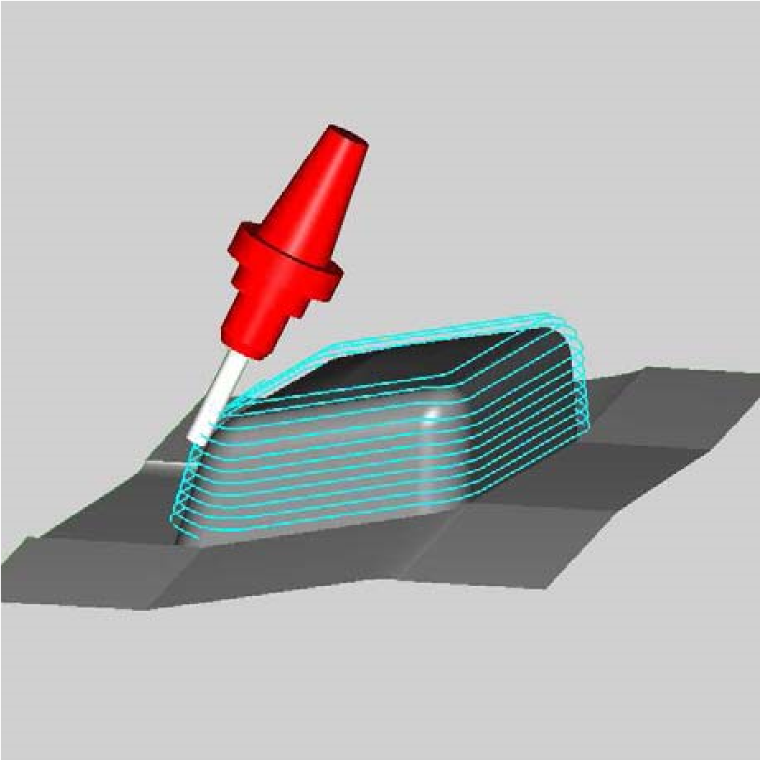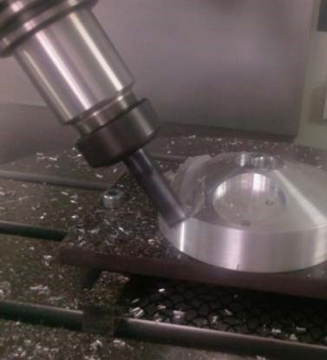

Slika 8. Obrada jezgre kalupa[5]

4.2. Obrada držača reznih alata petoosnom obradom
Kada se obrađuju držači reznih alata za obradu metala, neophodno je izvršiti postupak glodanja ležišta izmjenjivih pločica u simultanome petoosnom modu. U mnogim slučajevima je potrebna obrada na nekoliko različitih dubina, ovisno o tipu alata. Kraće vrijeme obrade je ključno, budući da se radi o veoma skupome postupku obrade. Skraćivanje vremena obrade je moguće jedino postizanjem glatke putanje alata, koja je podržana u sustavu petoosnih upravljačkih računala.

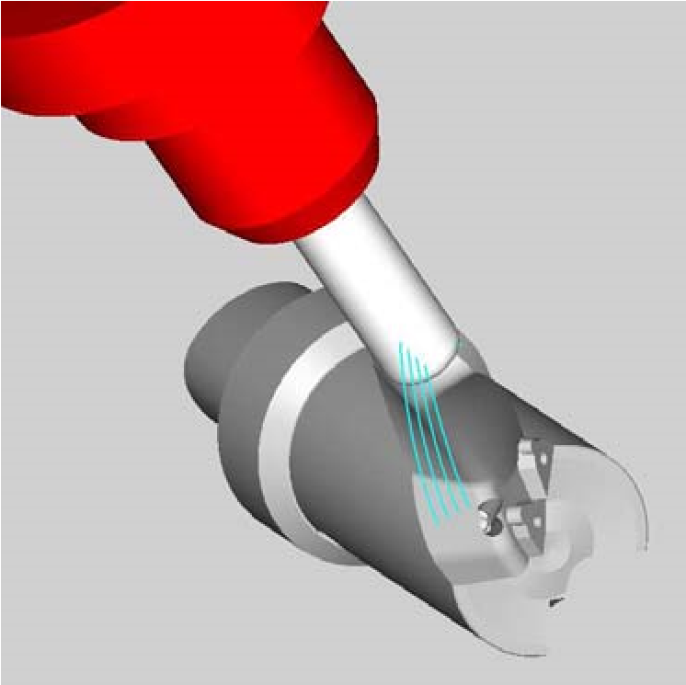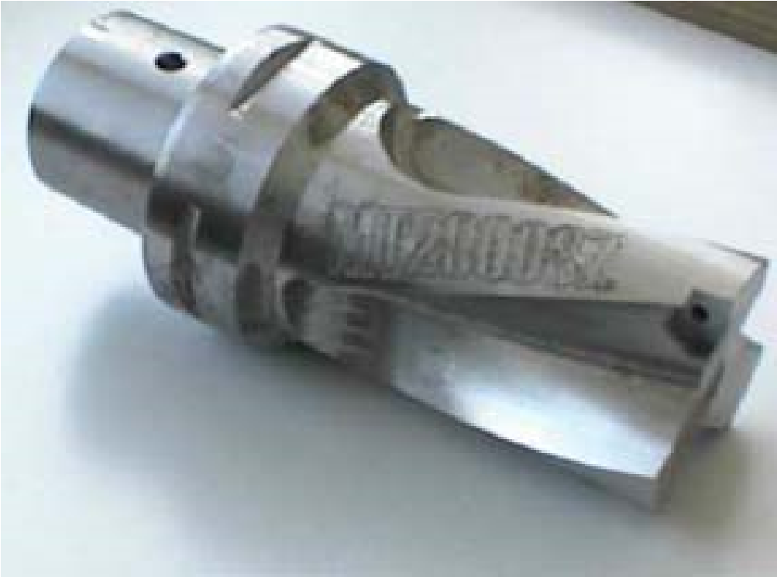

Slika 9. Obrada koničnih alata[5]

4.3. Petoosna obrada propelera
Obrada propelera je jedna od najkompleksnijih zadaća za proces glodanja. Jedan od razloga za to je taj što vrlo mali prostor za zakretanje alata mora biti kombiniran s visokim zahtjevima za kvalitetu obrađene površine. Dalje slijede ekonomski zahtjevi za kratkim vremenom izrade u kombinaciji sa zahtjevima za glatkim prolazima alata preko obratka s mnogo obradnih površina.

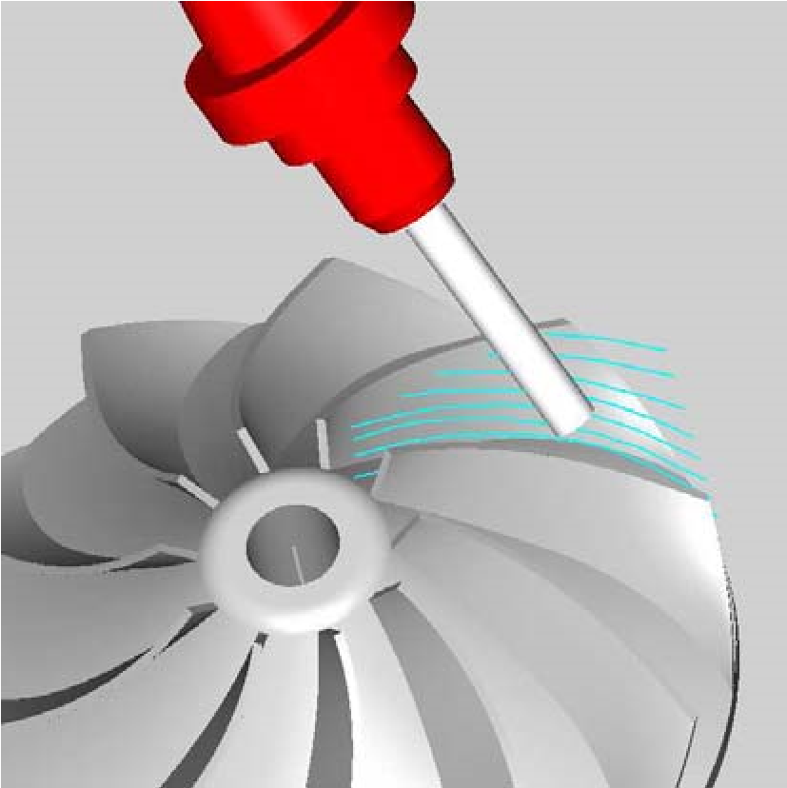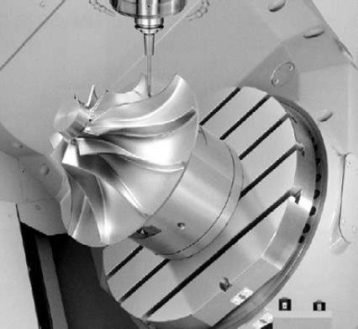

Slika 10. Završna obrada lopatica propelera[5]

4.4. Petoosna obrada turbinskih lopatica
Gruba obrada turbinskih lopatica – je klasičan zadatak za petoosne obrade. Petoosna obrada u ovom slučaju kombinira upravljanje i programiranje putanja alata sa zakrivljenim obradnim površinama. Za samu obradu se koriste velika čeona glodala uz simultano petoosno upravljanje. Programiranje pravovaljanih putanja alata je presudno za smanjenje vremena izrade. Stoga su postprocesori optimirani kako bi pružili podršku upravljačkim računalima u lakom upravljanju putanjama alata.
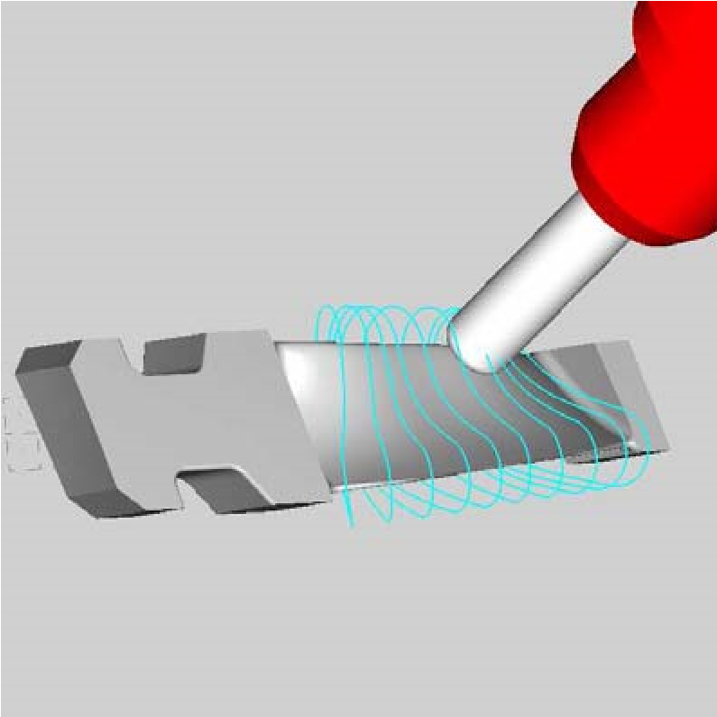

Slika 11. Gruba obrada turbinske lopatice[5]

Završna obrada turbinskih lopatica – Za završnu obradu turbinskih lopatica postoje dvije strategije obrade. Prva strategija obrade, prikazana na Slici 9 je strategija kod koje se završna obrada obavlja glodalima sa zaobljenim vrhom (Eng. Ball End Mill) uz zakretanje alata za predviđeni kut, kako bi se izbjegla kolizija i optimirali uvjeti rezanja na površini. U ovoj strategiji koristi se spiralna putanja alata kako bi se izbjegli tragovi na površini uzrokovani preklapanjem putanje (Eng. stepover).
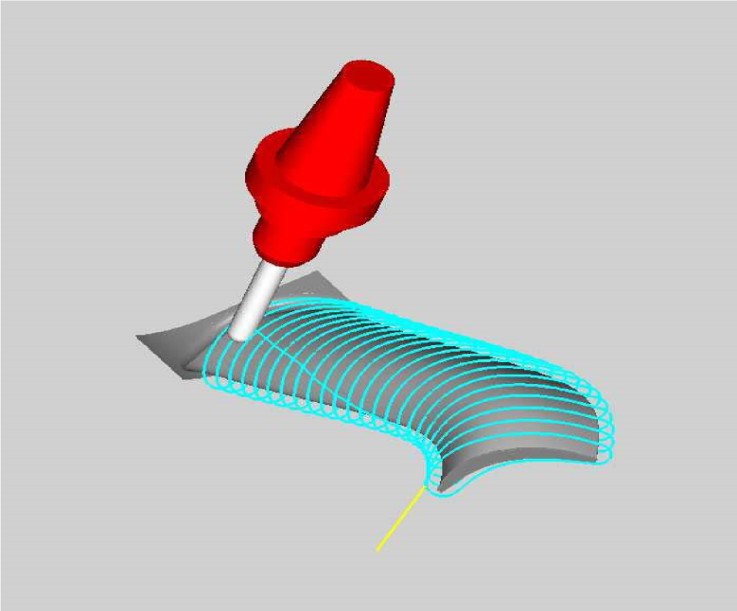

Slika 12. Završna obrada turbinske lopatice[5]

4.5. Kinematika CNC strojeva
Broj osi stroja se odnosi na broj stupnjeva slobode gibanja ili broj mogućih nezavisno upravljanih pomoćnih dijelova stroja. Pet stupnjeva slobode gibanja je minimum kojim je moguće ostvariti maksimalnu fleksibilnost. To znači da alat i obradak u zahvatu mogu biti orijentirani relativno jedan prema drugome pod bilo kojim kutom. Koristeći translacijske (T) i rotacijske (R) osi, kod dosadašnjih konstrukcija petoosnbih strojeva korištene su sljedeće kombinacije osi:
- tri translacijske i dvije rotacijske osi
- dvije rotacijske i dvije translacijske osi
- jedna translacijska i četiri rotacijske osi
- pet rotacijskih osi
Velika većina petoosnih stojeva spada u grupu strojeva sa tri translacijske i dvije rotacijske osi. Grupe strojeva sa dvije translacijske i tri rotacijske osi koriste se kod nekih strojeva za izradu brodskih propelera. Ostale dvije grupe koriste se kod robota i to najčešće u kombinacijama sa dodavanjem dodatnih osi.

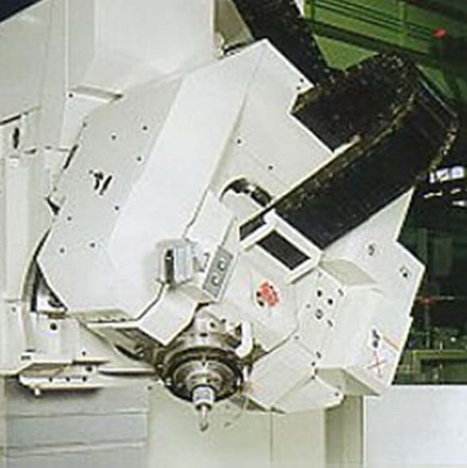
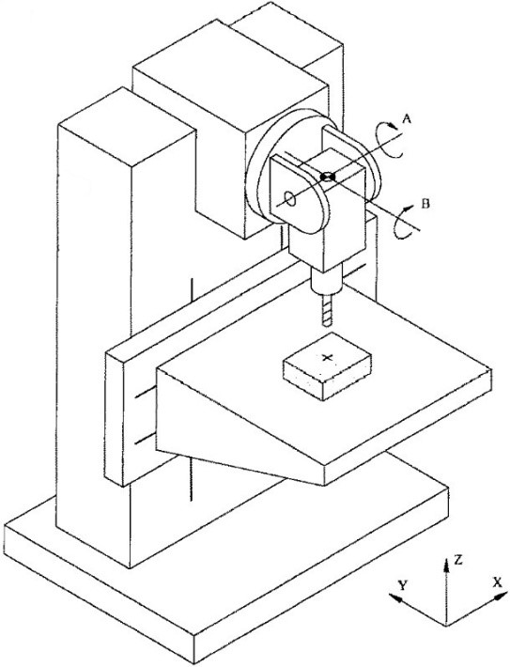

Slika 13. Petoosna glodalica[5]

5. PRIMJER CAD/CAM PROGRAMIRANJA ZA PETOOSNO GLODANJE
U nastavku će biti opisan način postupak CAD/CAM programiranja u programu CATIA V5.
Sličanim postupkom generira se NC kod i u drugim CAD/CAM softverima.

5.1. Opis zadatka:
Prema zakonima teorije fluida zadani su poprečni presjeci lopatice parne turbine svakih 40 mm, svojim izgledom, dimenzijama i poprečnim aerodinamičnim profilom.
Iz tih početnih podataka potrebno je:
- Generirati krilo lopatice provlačenjem modela kroz zadane poprečne presjeke lopatice u nekom od CAD programa
- Generirati NC kod u nekom od CAM programa za izradu krila lopatice na petoosnoj CNC glodalici.
Na temelju dobivene konstrukcije potrebno je definirati pripremak (sirovac) i tehnologiju izrade po zahvatima:
- Petoosno grubo glodanje
- Petoosno konturno glodanje
- Petoosno fino (Isoparametric) glodanje
- Završno poliranje površine
Za svaki zahvat potrebno je definirati alate, režime rada i način rada.
- Pokrenuti simulaciju obrade i (ako je potrebno) izvršiti korekcije NC koda.
- Generirati tehnološku dokumentaciju u nekom od CAM programa za izradu krila lopatice na petoosnoj CNC glodalici.
- Izraditi lopaticu na petoosnoj CNC glodalici.

Slika 14. Radionički crtež lopatice[12]

5.2. Postupak rješavanja zadatka

5.2.1. Analiza crteža
U ovoj fazi izrade potrebno je detaljno proučiti geometriju crteža, sve tekstualne oznake na crtežu i u zaglavlju. Posebnu pozornost treba obratiti na hrapavost površina i tolerancije.

5.2.2. Izrada 3D modela
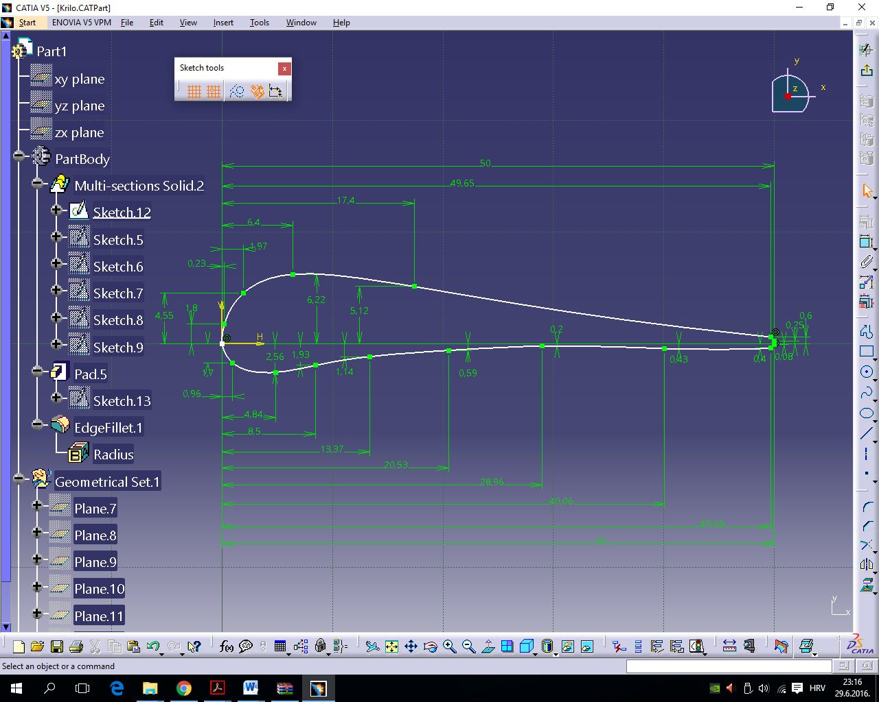
U modulu Part programa CATIA V5 u Sketchu nacrtati referentni presjek lopatice kako je prikazano na slici 15.
Slika 15. Koordinate profila lopatice[12]
Sama lopatica tj, njen 3D izgled se dobiva skaliranjem i interpoliranjem prethodno dobivenog referentnog presjeka lopatice.
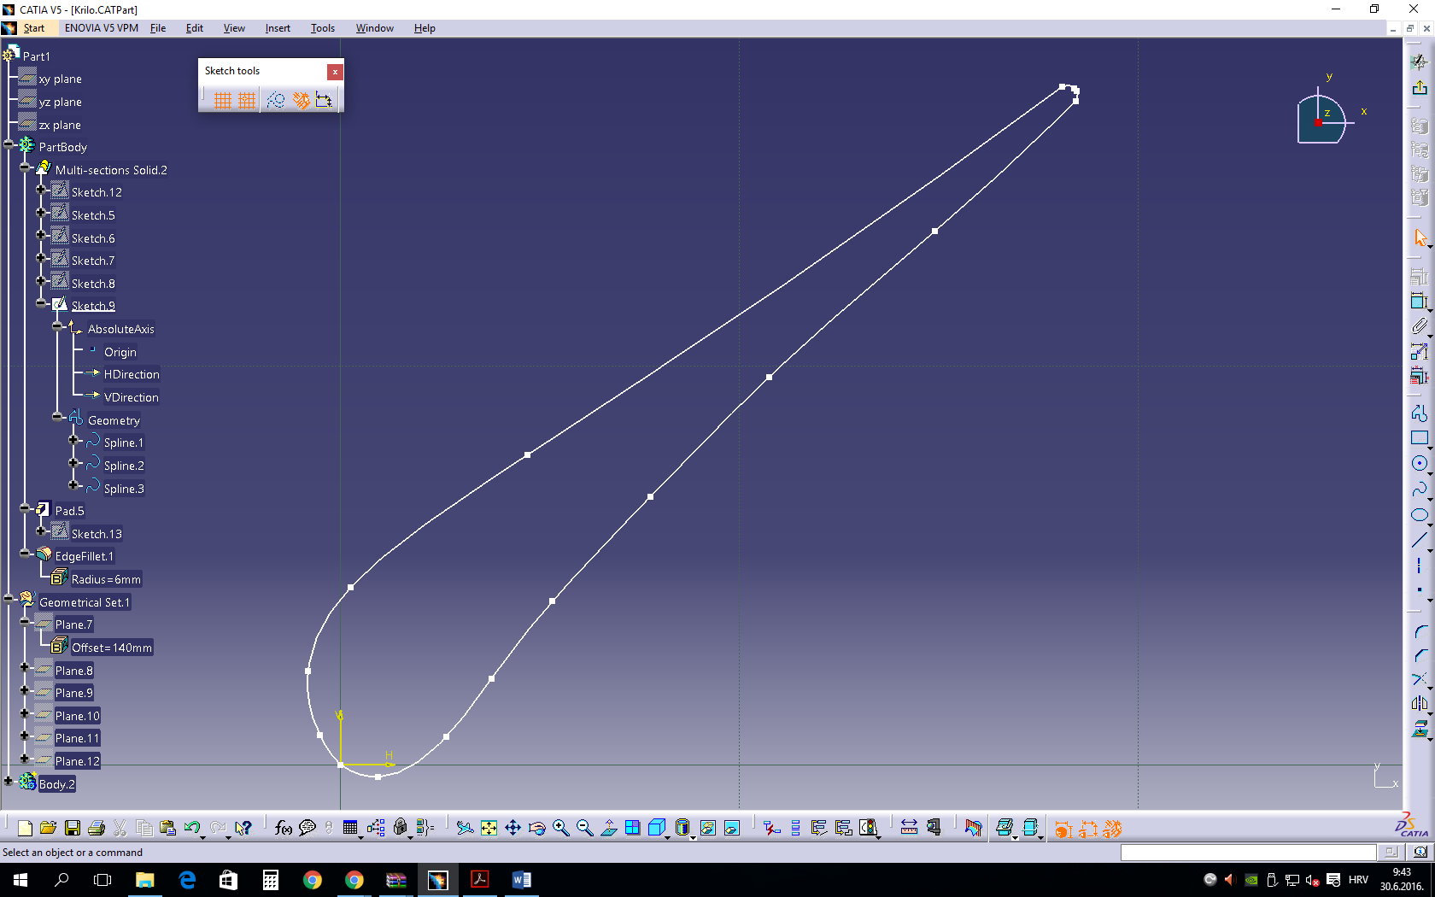
Slika 16. Interpoliranje prethodno dobivenog referentnog presjeka lopatice[12]

Provlačenjem kroz višestuke profile segmenata lopatice, kako je definirano na radioničkom crtežu, formira se prostorno spiralno tijelo lopatice.

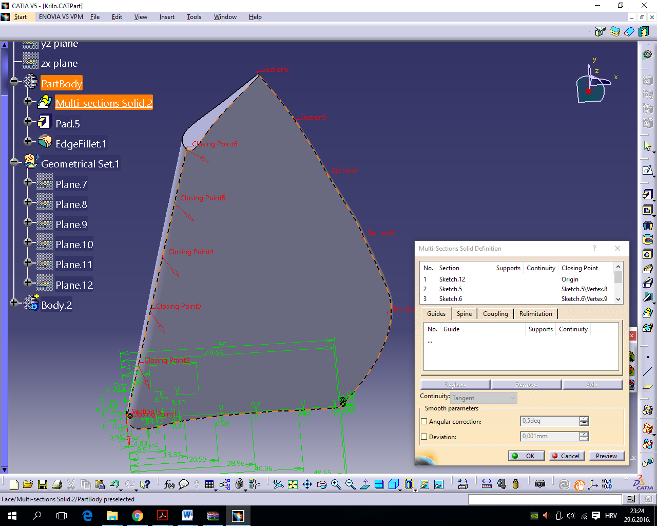

Slika 17. Izvlačenje tijela lopatice[12]

Za konačan 3D model potrebno je još dodati dodati postolje lopatice. Konačan izgled 3D lopatice prikazan je na slici 18.
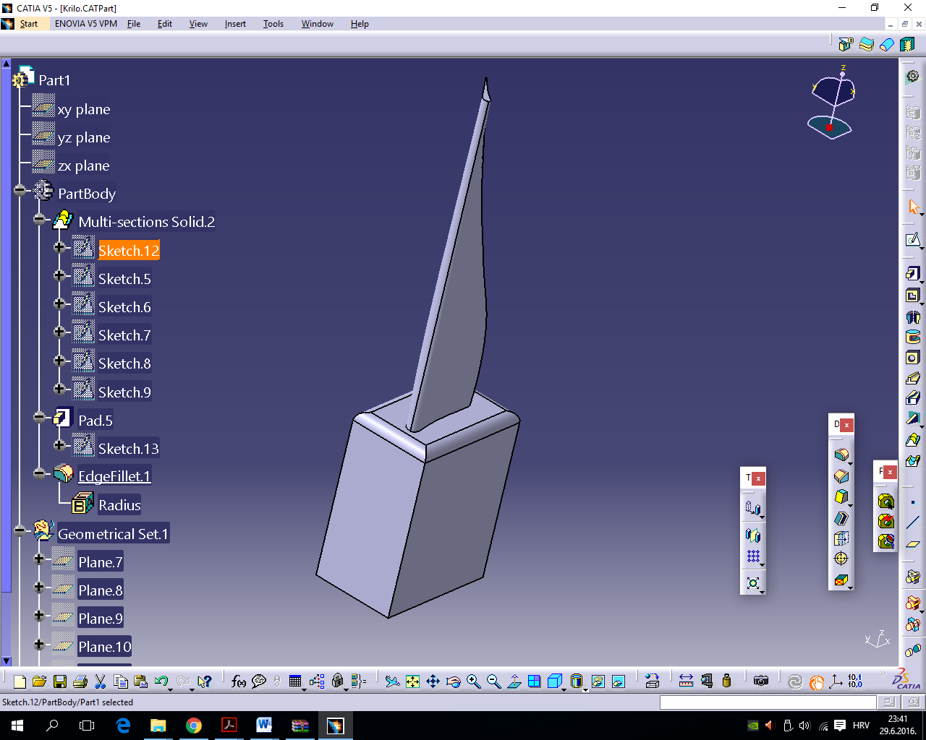
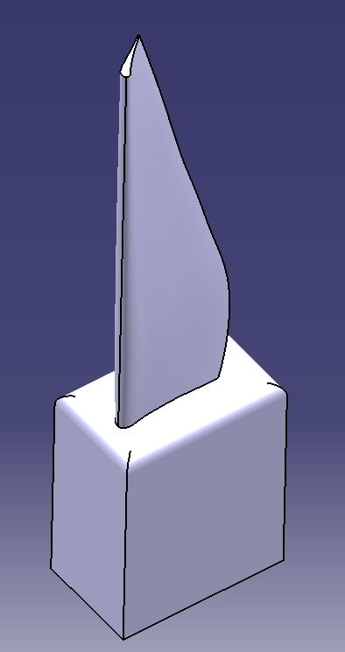
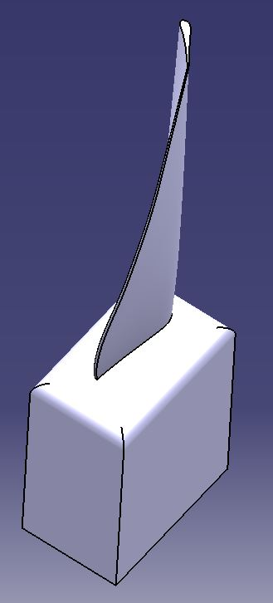
Slika 18. Konačan 3D model lopatice[12]
Nakon definiranja konačnog oblika lopatice, u Partu se doda i 3D model pripremka iz kojeg će lopatica biti izrađena.
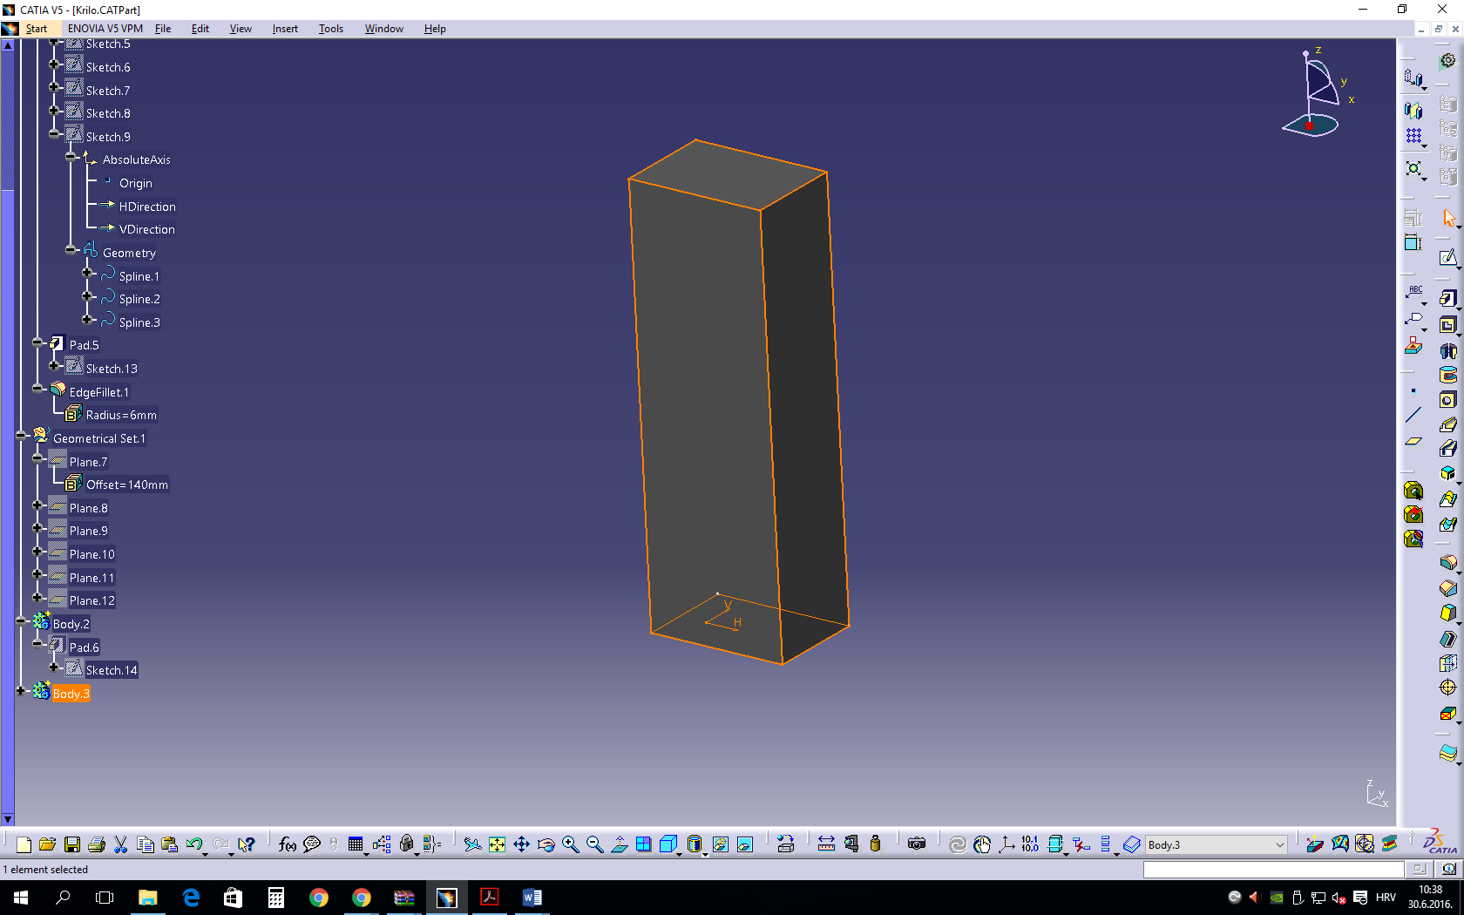
Slika 19. Model pripremka[12]

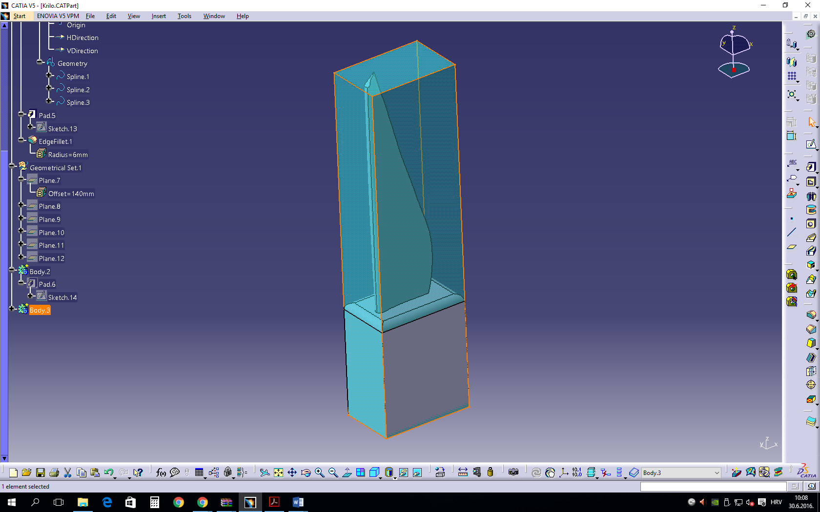
Slika 20. Model lopatice i pripremka[12]

5.2.3. Izrada tehnologije obrade lopatice
Izrada tehnologije obrade lopatice započela je već dodavanjem pripremka u CAD modulu Part, daljnje definiranje tehnologije izvodi se u CAM modulu Machining_Prismatic Machining programa CATIA V5.
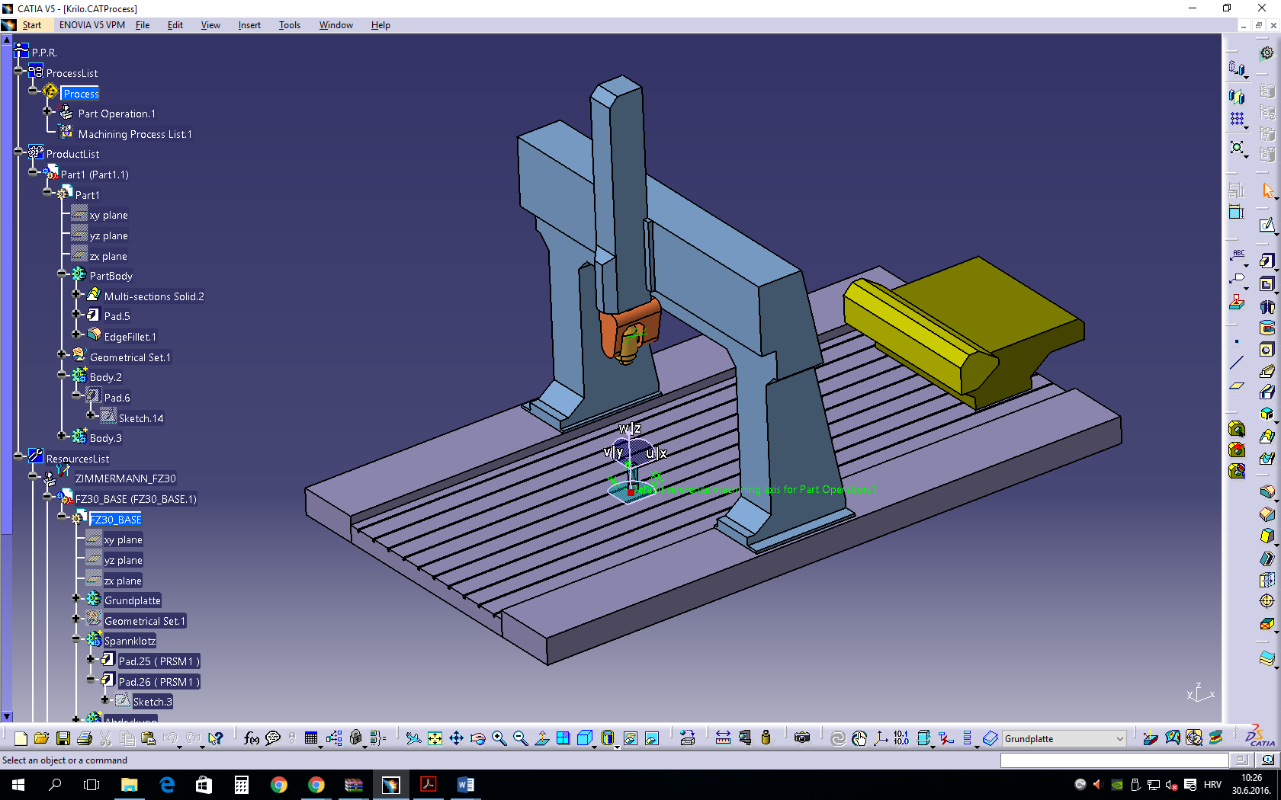
Slika 21. Okruženje CAM modula Machining_Prismatic Machining[12]

5.2.3.1. Definiranje 5-osnog CNC stroja za izradu lopatice
Da bi se izradila prikazana lopatica potrebno je u strojnom pogonu posjedovati 5-osni CNC stroj, koji će omogućiti vođenje i gibanje alata istovremeno u svih 5 osi ( X, Y, Z, A, C) . Primjer takovog stroja kod kojeg suporti vrše X, Y i Z gibanje, nagibna kolijevka omogućava zakretno A gibanje, te rotacioni utorni stol kružno C gibanje vidi se na slici 18.

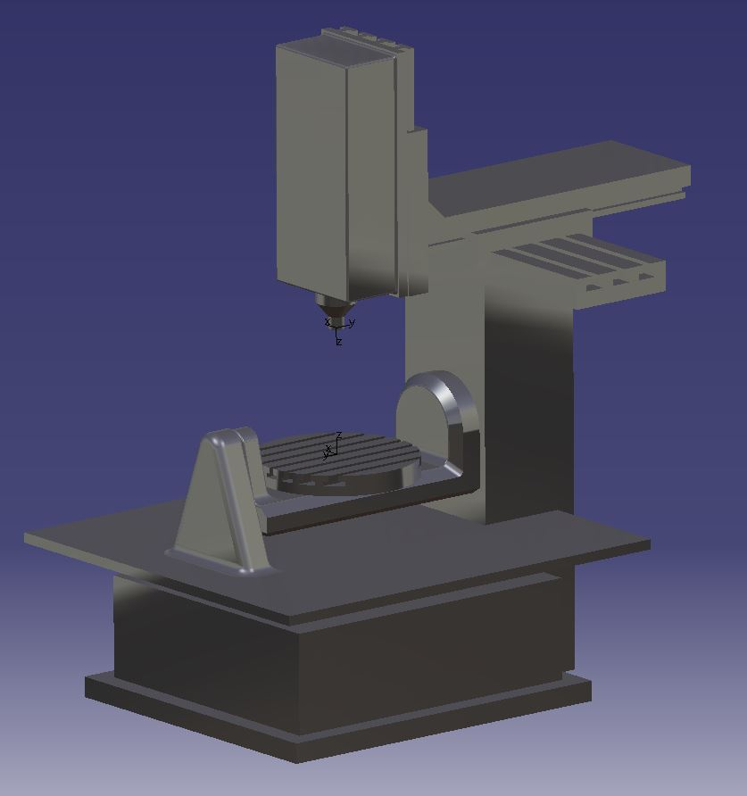
Slika 22. Petoosni CNC stroj[12]

Pripremak je potrebno učvrsti na stol 5-osnog CNC stroja, prema slici 23. Cjelokupna obrada lopatice izvest će se u jednom stezanju.

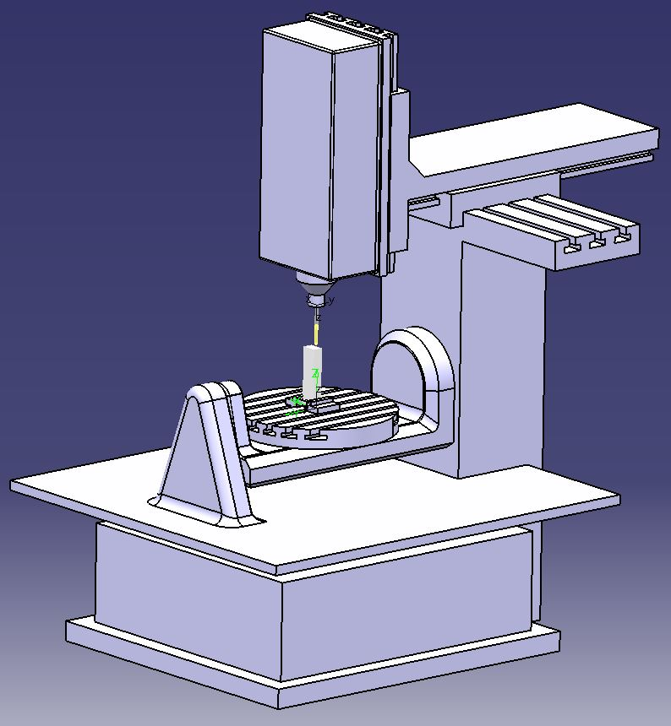
Slika 23. Stezanje pripremka na stroju[12]

5.2.3.2. Definiranje operacija glodanja
Prvi operacija CNC glodanja lopatice je Gruba obrada – Prismatic Roughing. U toj obradi se skida velika količina materijala, a cilj obrade je približiti se konačnom obliku lopatice ostavljajući dodatak za finu obradu. Redovito se ta obrada vrši 3 osnim gibanjem većim brzinama.
U izborniku za definiranje obrade konture se određuje geometrija tijela na kojoj će se vršiti obrada, odabir alata, razina režimi rada obrade i vrsta ulaska i izlaska alata u proces obrade. U ovoj operaciji ostavlja se dodatak na konturi za fini obradu.

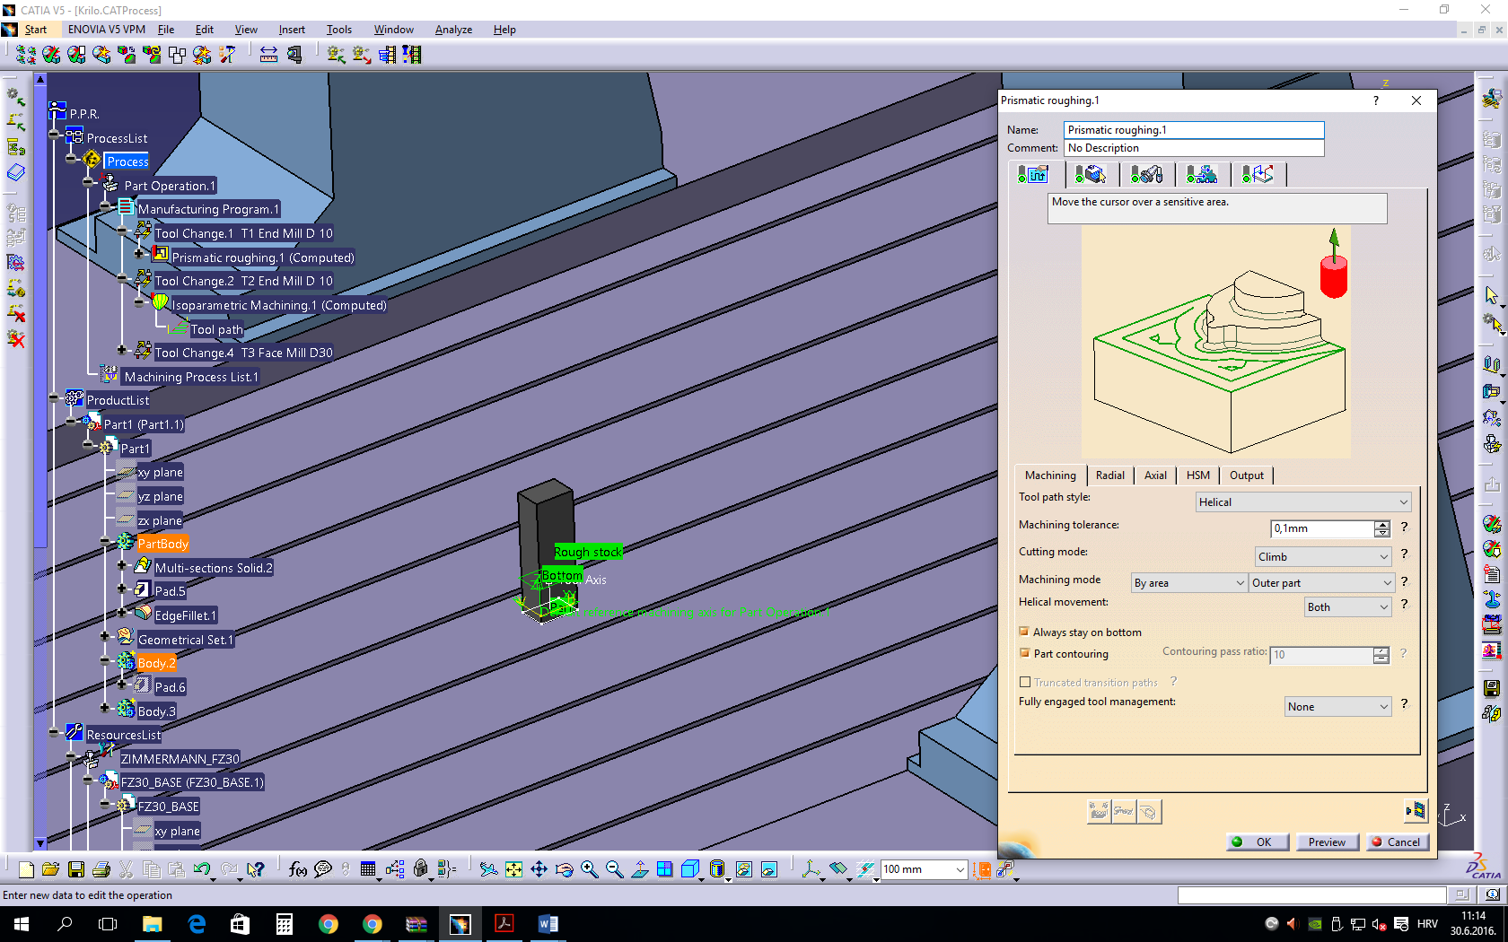
Slika 24. Definiranje parametara obrade za grubo glodanje lopatice[12]

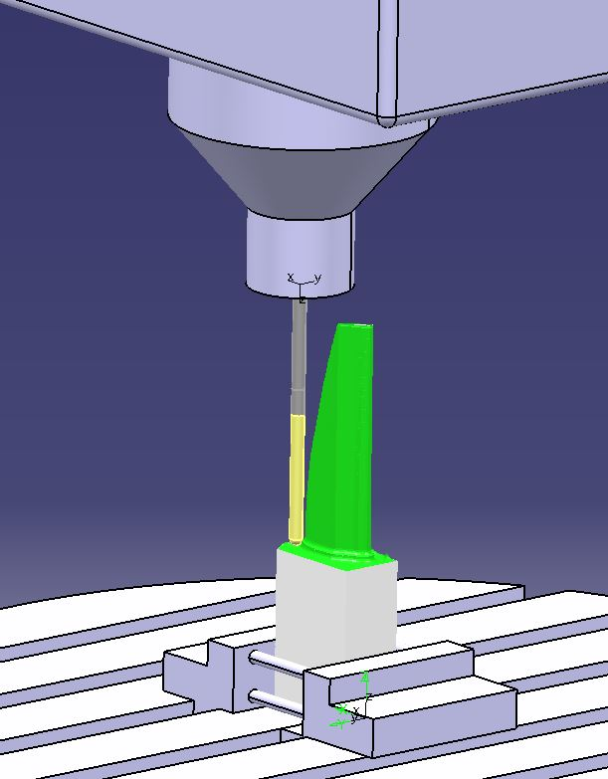
Slika 25. Simulacija grubog glodanja profila lopatice na stroju[12]

Druga operacija u tehnologiji je 5- osno glodanje vanjskih površina lopatice. Ova obrada je zahtjevna i glavna obrada u izradi lopatice. U njoj je alat pokretan i vođen računalom u 5 osi istovremeno s ciljem obrade površine lopatice na završnu mjeru. Sama obrada se vrši zahvatom Isoparametrijskim glodanjem (takozvanim Metenjem) – Multi Axis Isoparametric Swiping Machining.

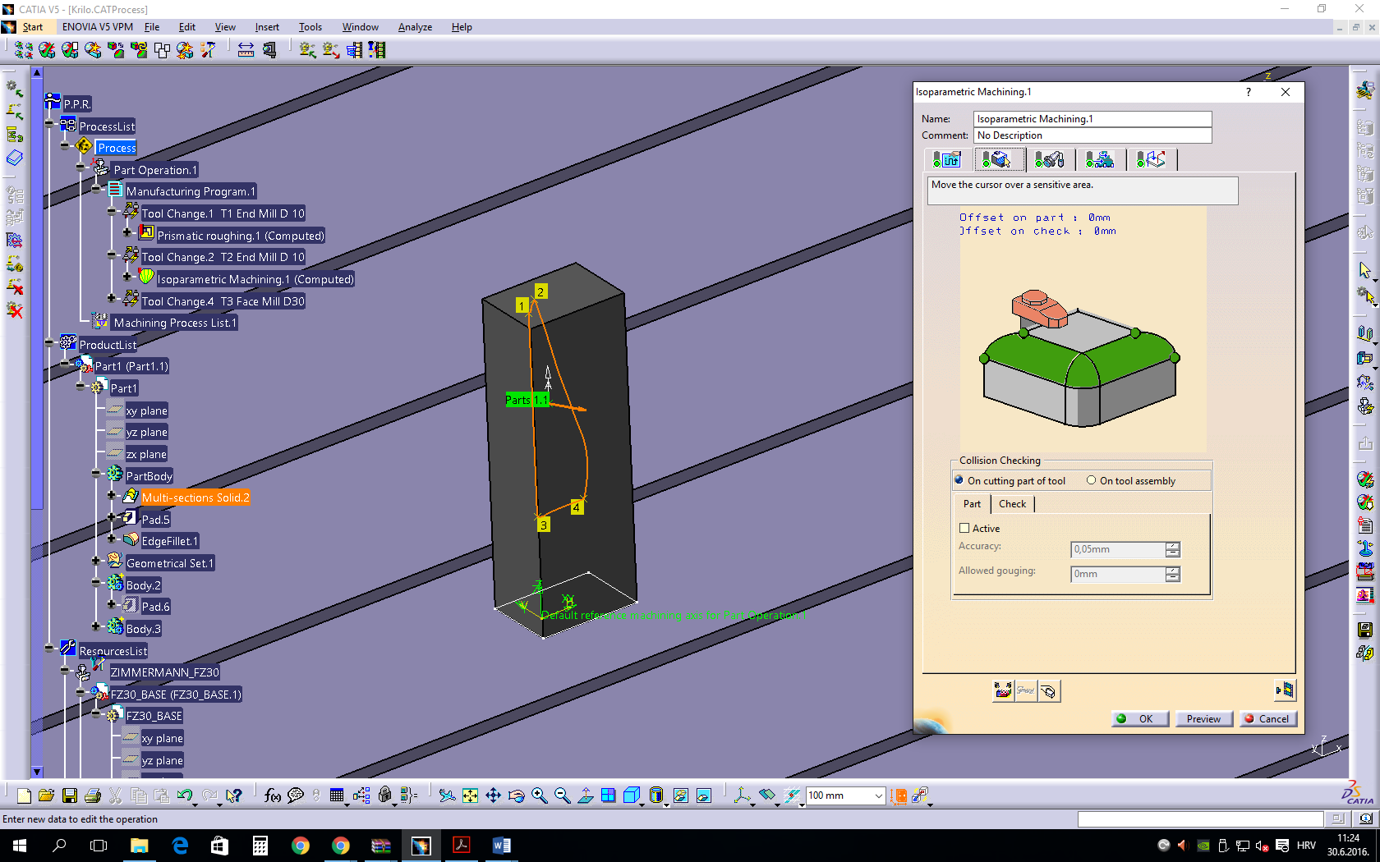
Slika 26. Definiranje parametara obrade za glodanje vanjskih površina lopatice[12]

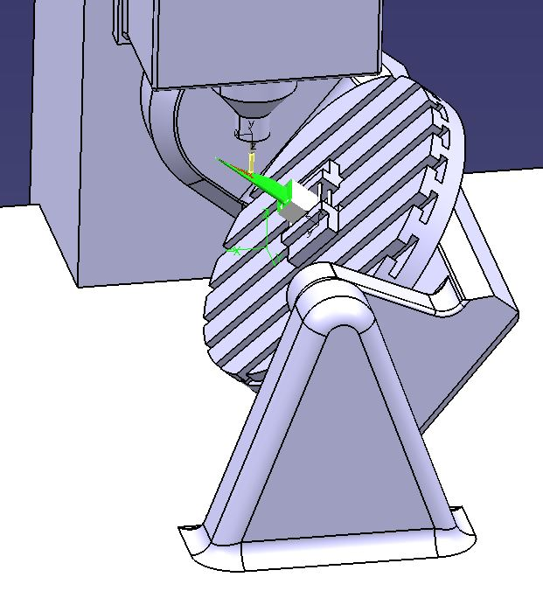
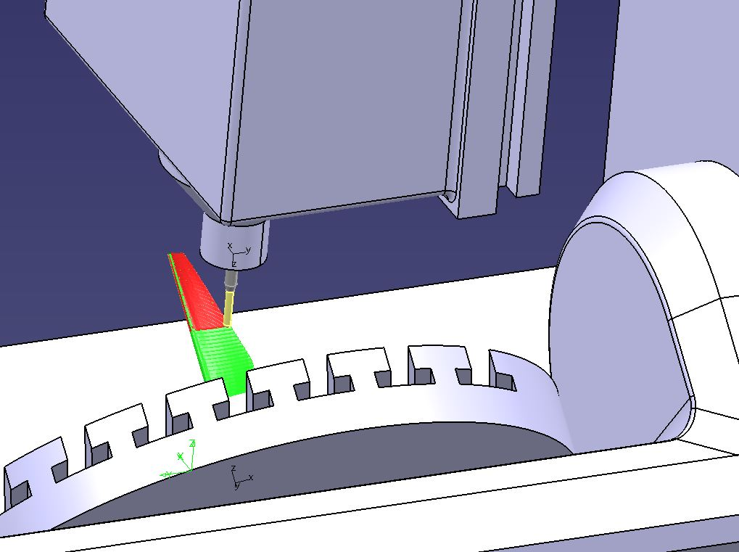

Slika 27. Simulacije glodanja vanjskih površina lopatice na stroju[12]

Treća operacija u tehnologiji je 5- osno fino završno glodanje metenjem površina lopatice. Ova obrada je završna obrada u izradi lopatice. To je ponovljena prethodna obrada, ali uz promjenjene, sporije, režime rada, te alata manjeg promjera, uz gusta posmična kretanja da se fino obrade valovite neravnine na površini lopatice zaostale od prethodne obrade.

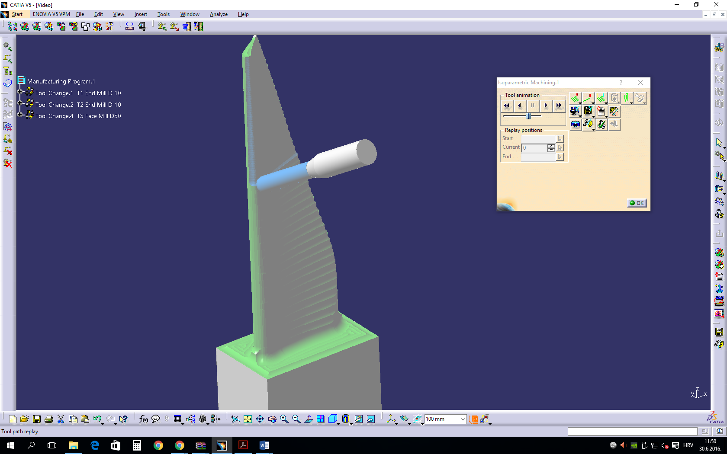
Slika 28. Simulacije finog glodanja vanjskih površina lopatice u programu CATIA[12]

Preostaje poravnati vrh lopatice čeonim glodalom.

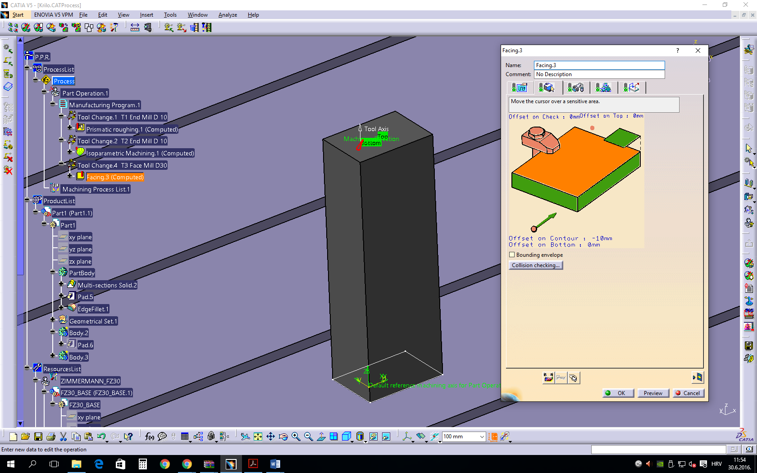
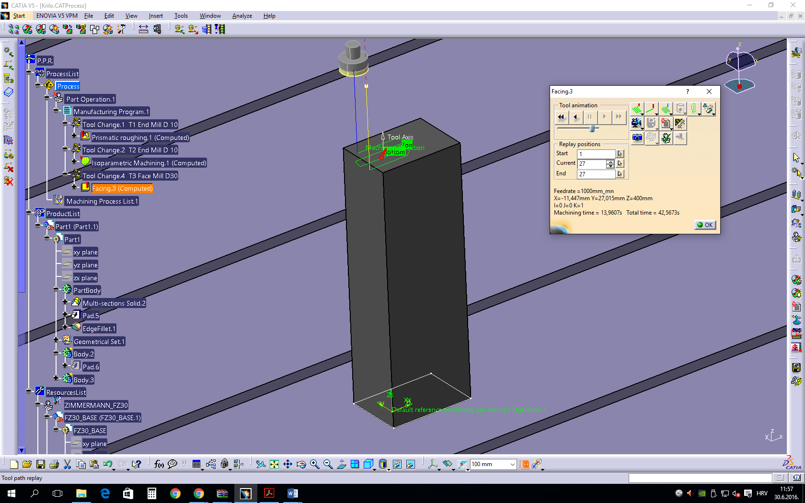
Slika 29. Definiranje parametara obrade za čeono poravnavanje vrha lopatice[12]
Slika 30. Simulacije čeonog poravnavanja vrha lopatice u programu CATIA[12]
Operacijom čeonog poravnanja završena je obrada lopatice i dobiva se obrađena lopatica na postolju prema slici 31.
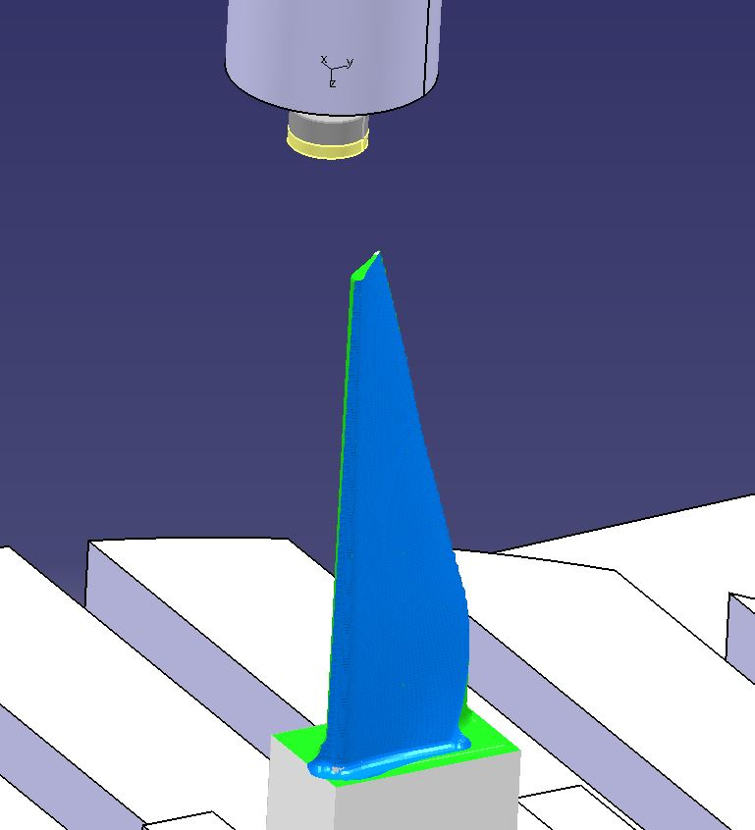

Slika 31. Lopatica propelera turbine[12]

Nakon definirane tehnologije, učinjene simulacije i korekcija generira se G kod (prilog 1.) i tehnološka dokumentacija (prilog 2.).

6. LITERATURA, REFERENCE
[1] Bošnjaković, Mladen; Stojić, Antun: Programiranje CNC strojeva. Slavonski Brod; Veleučilište u Slavonskom Brodu, 2011., 386 str.
[2] Bozdoc, Marian: Marian Bozdoc's history of CAD. Auckland, Novi Zeland URL : http://www.mbdesign.net/mbinfo/CAD-History.htm (21.06.2016)
[3] The best CAD software history on the web, 2004, CAD software – history of CAD CAM, URL: http://www.cadazz.com/cad-software-history.htm (21.06.2016)
[4] Novak-Marcincin, Jozef; Petik, Anton : Computer Aided Manufacturing-Inesparable part of CAD/CAM/CAE systems. Košice, Technical University of Košice, 2002
[5] FSB, Zagreb https://www.fsb.unizg.hr/atlantis/upload/newsboard/29_06_2011__15223_Franic_spec_21.05.11.pdf (22.06.2016)
[6] PTC, The Industry’s Leading 3D CAD Software, 2016, Creo Parametric URL:http://www.ptc.com/cad/creo (22.06.2016)
[7] Dassault Systemes, Company History, 2016, URL: http://www.solidworks.com/sw/183_ENU_HTML.htm (23.06.2016)
[8] Haas Automation, Inc – CNC Machine Tools, About Haas Automation, 2016, HAAS HISTORY URL:http://int.haascnc.com/about_history.asp?intLanguageCode=1033 (23.06.2016)
[9] Haas Automation ®, Inc, Haas VM Series, Prosinac 2015, The Vertical Mold Making Machine URL:http://www.haascnc.com/mt_spec1.asp?id=VM&webID=MOLD_MACHINE_VMC#gsc.tab=0 (23.06.2016)
[10] Haas Automation ®, Inc, CNC Rotaries & Indexers: Rotary Tables, 2016. URL:http://www.haascnc.com/mt_spec1.asp?id=HRT210&webID=ROTARY_TABLE_ROTARY#gsc.tab=0 (21.06.2016)
[11] Haas Automation Inc.: Korisnički priručnik za okomitu glodalicu, 2014 URL:http://diy.haascnc.com/sites/default/files/Locked/Manuals/Operator/2014/Mill/Translated/Mill_Operators_Manual_96-HR8200_Rev_A_Croatian_January_2014.pdf (21.06.2016)
[12] Marijan Abramović , STŠ Fausta Vrančića
[13] STŠ Fausta Vrančića, URL:http://www.stsfv.eu/(21.06.2016)

PRILOG 1. DIO G KODA ZA PETOOSNO GLODANJE LOPATICE TURBINE
N10 ;===========================================================
N11 ;== Copyright Cenit AG Systemhaus (mr) 2004 ==
N12 ;== ==
N13 ;== For demonstration use only: ==
N14 ;== cPost-Postprocessor for Zimmermann FZ30 ==
N15 ;== with controller SINUMERIK 840 D ==
N16 ;===========================================================
N17 ; PRGNR : Manufacturing Program.1
N18 G0 G90 G40
N19 TRAORI
N20 ;=============== TOOL CHANGE =================
N21 T1 M06 ; T1 End Mill D 10
N22 ;MACHINE OPERATION = Prismatic roughing
N23 ;OPERATION NAME = Prismatic roughing.1
N24 ;TOOL ASSEMBLY = T1 End Mill D 10
N25 ;(---------------------------------------------)
N26 MSG(" MO : Prismatic roughing.1 ")
N27 ;(---------------------------------------------)
N28 TRAORI(1)
N29 D1
N30 G00 X43.411 Y-28.1 Z307.073 A0 C0 S70 M3
N31 G01 Z297.073 F300
N32 Y-20
N33 X-10 F1000
N34 Y30
N35 X-1.461
N36 X-1.458 Y27.625
N37 X-1.455 Y25.25
N38 X11.416
N39 X1.202 Y18.19
N40 X-4.315 Y14.476
N41 X-4.435 Y14.39
N42 X-4.669 Y14.212
N43 X-4.783 Y14.119
N44 X-5.25 Y13.718
N45 Y25.179
N46 X-5.732 Y25.732
N47 X-5.179 Y25.25
N48 X-1.455
N49 X-1.453 Y23.35

PRILOG 2. TEHNOLOŠKA DOKUMENTACIJA
Machine : ZIMMERMANN_FZ30

Type : MfgGenericMillMachine
Numerical control attributes
Axial/Radial movement | false
MFG_SPLIT_CIRCLE_STRAT | No split
Helical Interpolation | false
Rapid feedrate | 60000mm_mn
Post Processor words table | CPOST_MILL.pptable
Home point strategy | FROM
NC data format | Axis (X,Y,Z,I,J,K)
NC data type | ISO
Max machining feedrate | 100000mm_mn
Min interpol. radius | 0,01mm
Min discretization step | 1e-004mm
Min discretization angle | 0,1deg
2D circular interpol. | true
3D circular interpol. | true
3D Nurbs interpolation | false
3D linear interpol. | true
Max interpol. radius | 5000mm
Controller Emulator | ZIMMERMANN_FZ30_S840D.ce

Spindle attributes | Tool change attributes
  Home point X | 0mm
  Home point Y | 0mm
  Home point Z | 1469mm
  Orientation K | 1
  Orientation J | 0
  Orientation I | 0
  Tool change point X | 0mm
  Tool change point Y | 0mm
  Tool change point Z | 100mm
  Radius compensation | false

SHOP FLOOR DOCUMENTATION
Krilo.CATProcess
Part operation : Part Operation.1

Manufacturing Program.1

Tool Change.1  Type : Tool Change | 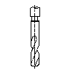 | Tool : T1 End Mill D 10  type : End Mill
Prismatic roughing.1  Type : Prismatic roughing |  | Tool : T1 End Mill D 10  type : End Mill
Tool Change.2  Type : Tool Change |  | Tool : T2 End Mill D 10  type : End Mill
Isoparametric Machining.1  Type : Isoparametric Machining | 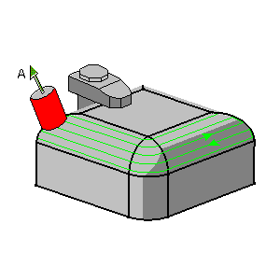 | Tool : T2 End Mill D 10  type : End Mill
Tool Change.4  Type : Tool Change | 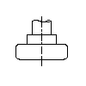 | Tool : T3 Face Mill D30  type : Face Mill
Facing.3  Type : Facing | 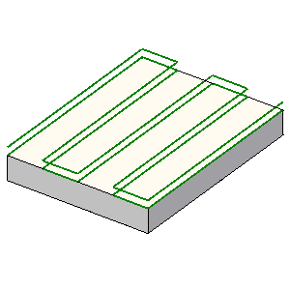 | Tool : T3 Face Mill D30  type : Face Mill

Program cutting time | : | 1h 4' 1''
Program total time | : | 1h 10' 49''

SHOP FLOOR DOCUMENTATION
Krilo.CATProcess
Part operation | : | Part Operation.1
Program | : | Manufacturing Program.1

Prismatic roughing.1

Prismatic roughing
Strategy
IPMGenMode | None
Machining quality | Rough
Nurbs Output | false
Unused | 1mm
Part contouring | true
Drilling tool length | 100mm
Unused | false
Unused | 10deg
Unused | M3xTrochoidParamModeDist
Direction of cut | Climb
Machining mode | Outer part
Offset on bottom plane | 0mm
Unused | 100
Semi finishing thickness on bottom | 0mm
Unused | false
Unused | 1mm
Unused | 10deg
Unused | true
Engagement mode | From outside
Bottom thickness | 1mm
Unused | 0mm
Unused | false
Machining tolerance | 0,1mm
Drilling tool angle | 30deg
High speed machining | false
Tool path style | Helical
Unused | 45deg
Ramping angle | 15deg
Fully engaged tool management | None
Rework threshold | 0,3mm
Helix diameter (% O) | 70
Maximum full material cut depth | 2,5mm
Machine only ordered areas | false
Approach distance | 10mm
Maximum depth of cut | 5mm
Drilling tool diameter | 25mm
M3xIgnoreHoleInt | 2
M3xIgnoreHoleLength | 10mm
Pass overlap (diameter ratio) | 50
Unused | 120deg
Drilling safety distance | 0mm
Pass overlap (length) | 5mm
Unused | 75
Overshoot | true
Unused | true
Unused | -1mm
Radial safety distance | 3mm
M3xIgnoreHole | false
Minimum trochoid radius | 1mm
Unused | true
Unused | true
Engagement mode | Ramping
Part contouring ratio | 10
Unused | true
Unused | 75
Unused | 30mm
Offset on top plane | 0mm
Horizontal areas detection | true
Unused | false
Truncated transition paths | false
Unused | 1mm
Corner radius | 1mm
Tolerance | 0,3mm
Offset | 0mm
Unused | 0,5deg
Pass overlap mode | Overlap ratio
Unused | 0mm
Unused | 0mm
Helical movement | Both
Unused | 25
Axial safety distance | 10mm
Stay on bottom | true
Unused | 45deg
M3xEngageFromExternalZone | false
M3xCircularApproach | false
M3xRadiusCircularApproach | 2mm
M3xAngleCircularApproach | 180mm
M3xHardRampOffset | 0mm
Cutting mode | Climb
M3xTrochoidSurface | 70
M3xTrochoidNonMachiningRadius | 100
M3xTrochoidStep | 0,5mm
M3xTrochoidMode | M3xTrochoidAuto
M3xRadialFirst | false
MfgWorkType | MfgCartesian
M3xFMTrochoidMaxEngagement | 0,5mm
Circular Interpo. | false

Feedrate |  |  | Machining Time
  Feedrate unit | Linear
  Spindle output | true
  Automatic compute from tooling Feeds and Speeds | true
  Spindle unit | Angular
  Automatic compute from tooling Feeds and Speeds | true
  MFG_FEED_SELECT_TRANSITION | false
  MFG_FEED_TYPE_TRANSITION | Machining
  Maximum radius | 1mm
  Distance after corner | 1mm
  Minimum angle | 45deg
  Reduction rate | 80
  Feedrate reduction in corners | false
  SlowdownRate | 100
  Distance before corner | 1mm
  Machining feedrate | 1000mm_mn
  Machining spindle | 70turn_mn
  MFG_LOCAL_FEED_TRANSITION_VALUE | 5000mm_mn
  Approach feedrate | 300mm_mn
  Retract feedrate | 1000mm_mn
  Cutting time | 42' 20''
  Total time | 47' 59'
SHOP FLOOR DOCUMENTATION
Krilo.CATProcess
Part operation | : | Part Operation.1
Program | : | Manufacturing Program.1

Isoparametric Machining.1

Isoparametric Machining

Strategy
IPMGenMode | None
Machining quality | Rough
Nurbs Output | false
Skip path | None
Compensation output | 3D Contact (G29/CAT3Dxx)
Offset on tilting guide | 0mm
Thru a guide mode | Normal to the path
Check allowed gouging | 0mm
Part accuracy | 0,05mm
End extension | 0mm
Machining tolerance | 0,05mm
Radial strategy | Scallop height
Number of paths | 1
Extend tilting guide | true
Side of tilting guide offset | Left
Covering mode | false
Check accuracy | 0,1mm
Unused | true
Unused | true
Collision on part | false
Max discretization step | 10000mm
To / From | To
Tool axis guidance | Fixed lead and tilt
Tilt angle | 25deg
Lead angle | 0deg
Mfg5AxisShortMacroFlag | false
Unused | 0mm
Unused | 0mm
Max distance between paths | 5mm
Tool path style | Zig zag
Max discretization angle | 63deg
Allowed lead | 30deg
Guidance | Lead angle
Min lead angle | -30deg
Allowed tilt | 30deg
Scallop height | 0,05mm
Collision checking mode | Active Part
Max lead angle | 30deg
Start extension | 0mm
Part allowed gouging | 0mm
Minimum heel distance | 1mm
Lead angle | 0deg

Feedrate | Machining Time
  Feedrate unit | Linear
  Spindle output | true
  Automatic compute from tooling Feeds and Speeds | true
  Spindle unit | Angular
  Automatic compute from tooling Feeds and Speeds | true
  MFG_FEED_SELECT_TRANSITION | false
  MFG_FEED_TYPE_TRANSITION | Machining
  Machining feedrate | 1000mm_mn
  Machining spindle | 70turn_mn
  MFG_LOCAL_FEED_TRANSITION_VALUE | 5000mm_mn
  Approach feedrate | 300mm_mn
  Retract feedrate | 1000mm_mn
  Cutting time | 21' 28''
  Total time | 22' 8''

